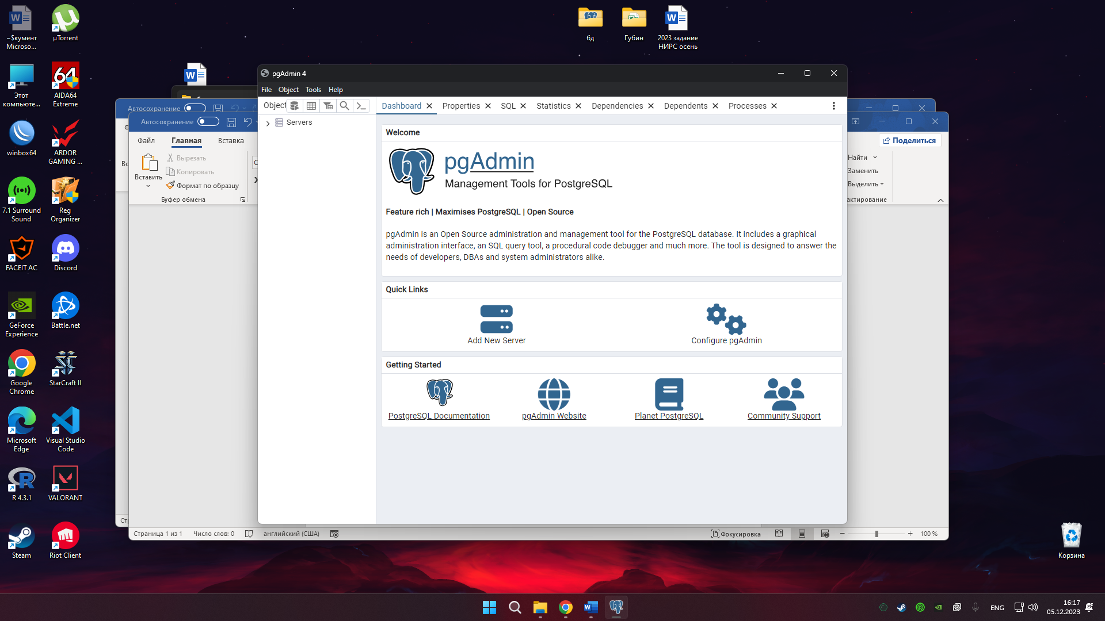

**Вариант №15**

База данных "Фильмотека" должна хранить следующую информацию:

* Фамилия клиента.
* Имя клиента.
* Отчество клиента.
* Автор фильма, которую взял на руки клиент.
* Название фильма.
* Дата выдачи.
* Дата возврата.
* Цена.
* Домашний адрес клиента.
* Дата рождения клиента.

